2. ANÁLISIS Y DISEÑO

# 2.1 VSM actual de la planta

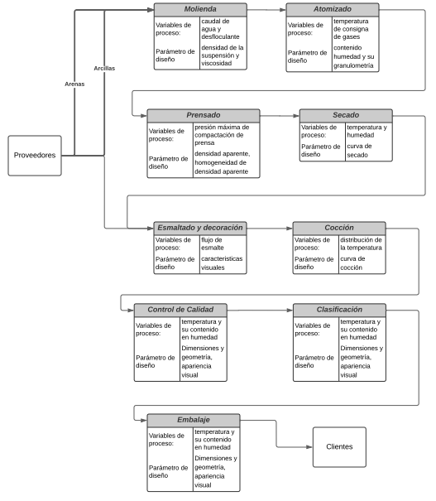

## 2.1.1 Actividades y flujos de trabajo actuales

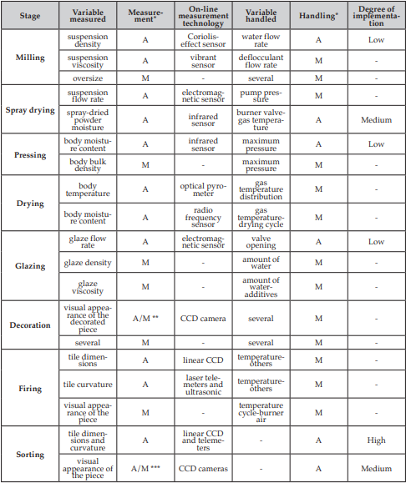

Tabla 1. Estado del arte en la medición y control de variables del producto en las diferentes etapas de fabricación de baldosas cerámicas.

## 2.1.2 Cuellos de botella y áreas de mejora

Entre las 588 muestras obtenidas, los defectos incluyen tipos de grietas (60,9%), esquinas rotas (9,9%), defectos de impresión y decoración (9,4%), bordes rotos (8%), defectos en el esmaltado inferior (5,4%), sombras ( 3,9%) y otros casos (2,6%). Teniendo en cuenta las cuestiones anteriores, se analizó el parámetro de tipos de grietas como la principal causa de creación de defectos en las baldosas, que se asoció con las máquinas de prensado[1].

| **ÁREAS DE MEJORA** | | | |
| --- | --- | --- | --- |
| **Alcance** | **Variable medida** | **Tecnología de medición propuesta** | **Variable manipulada** |
| **Atomizador de secado** | Caudal de suspensión | Sensor electromagnético | Presión de bomba |
| Humedad del polvo | Sensor infrarrojo | Temperatura del gas de la válvula del quemador |
| **Prensado** | Contenido de humedad de la baldosa | Sensor infrarrojo | Presión máxima |
| Densidad aparente de la baldosa | Laser Ultrasonics (LUT) system | Presión máxima |
| **Secado** | Temperatura de la baldosa | Pirómetro óptico | Distribución de la temperatura del gas |
| Contenido de humedad de la baldosa | Sensor de radiofrecuencia | Ciclo de secado de temperatura del gas |
| **Esmaltado[2]** | Caudal de esmalte | Sensor electromagnético | Apertura de válvula |
| **Decorado** | Apariencia visual de la pieza | Cámara CCD | Varios |
| **Cocción** | Dimensiones de la pieza | CCD lineal | Temperatura, presión y porcentaje de oxígeno |
| Curvatura de la pieza | Sensores láser y ultrasónicos | Temperatura, presión y porcentaje de oxígeno |
| Apariencia visual de la pieza | Cámara CCD | Ciclo de temperatura de aire del quemador |
| **Embalaje** | Apariencia visual de la pieza | Cámara CCD | - |

1. Página 3 de https://research.ijais.org/volume2/number5/ijais12-450341.pdf
2. Densidad y viscosidad del esmalte dependen de la cantidad de agua y aditivos acuosos agregados, respectivamente. Esto suena como algo que podría controlarse automáticamente, pero no se ha encontrado nomenclatura al respecto. Más información es necesaria.